Коллаж «Весенний пейзаж»
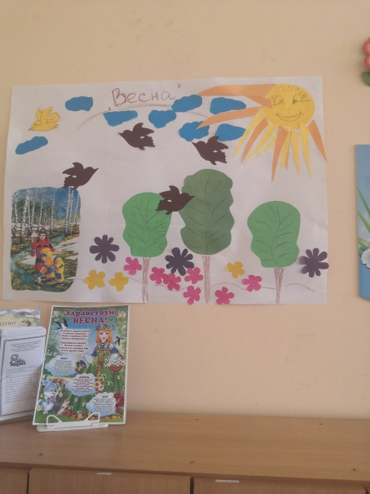
Цель: Создание условий для развития воображения и познавательного интереса.

Задачи:
-Расширять представления детей о сезонных изменениях в природе весной
-Учить детей дополнять пейзажную композицию.
-Совершенствовать навыки аккуратного наклеивания, развивать координацию рук.
-Формировать умение согласовывать свои действия со сверстниками группы и воспитателем при выполнении общей композиции.
-Воспитывать инициативность, самостоятельность.

В группе «Сказка» прошло увлекательное занятие по созданию коллажа «Весенний пейзаж», на котором дети продемонстрировали свои знания полученные ранее на познавательных минутках.
Техника коллажа подходит для занятий с детьми. Поскольку это своего рода игра, а так же и творчество. Создавая хаотическую мозаику, дети активно участвуют в работе, намазывая и наклеивая детали, дополняя не достающие элементы цветными карандашами.

